Cadastro de assinantes

pesquisa

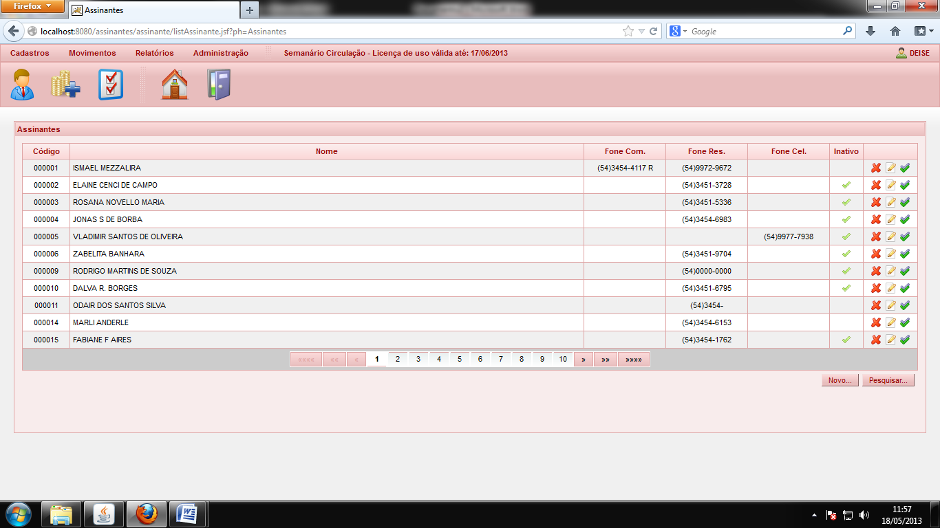

Novo assinante

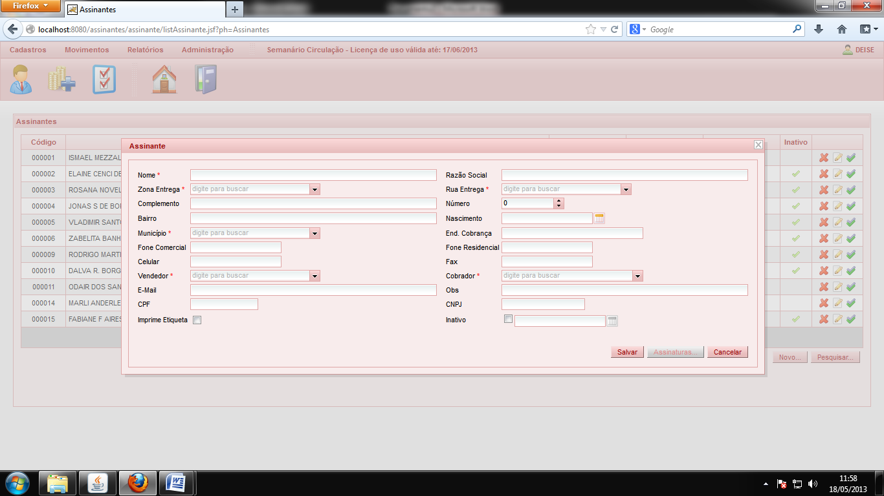

Assinaturas do assinante:

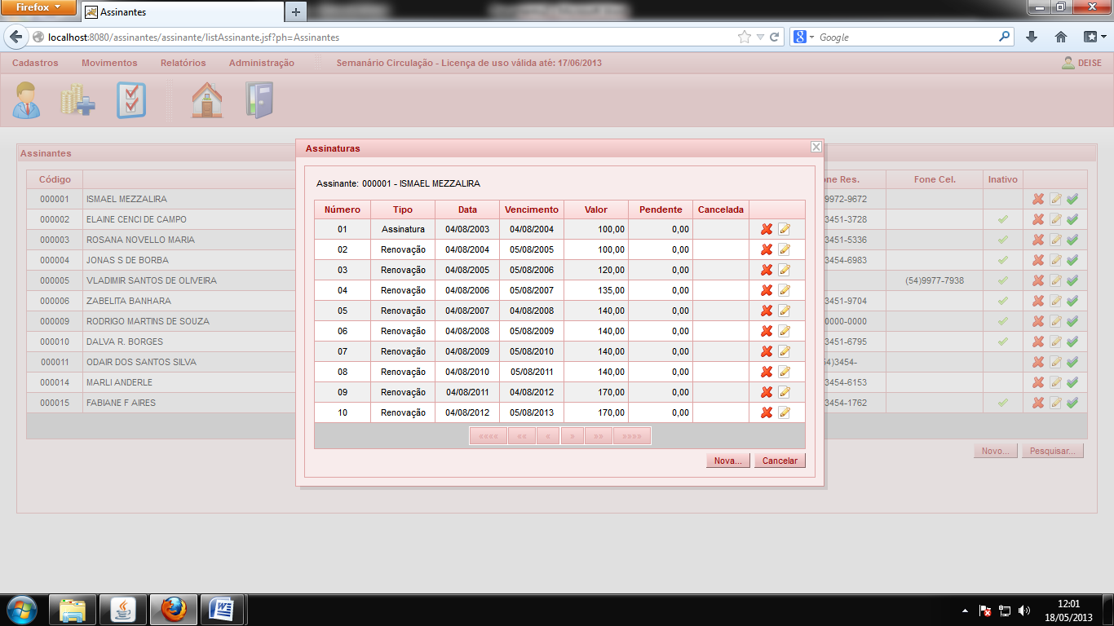

Nova assinatura

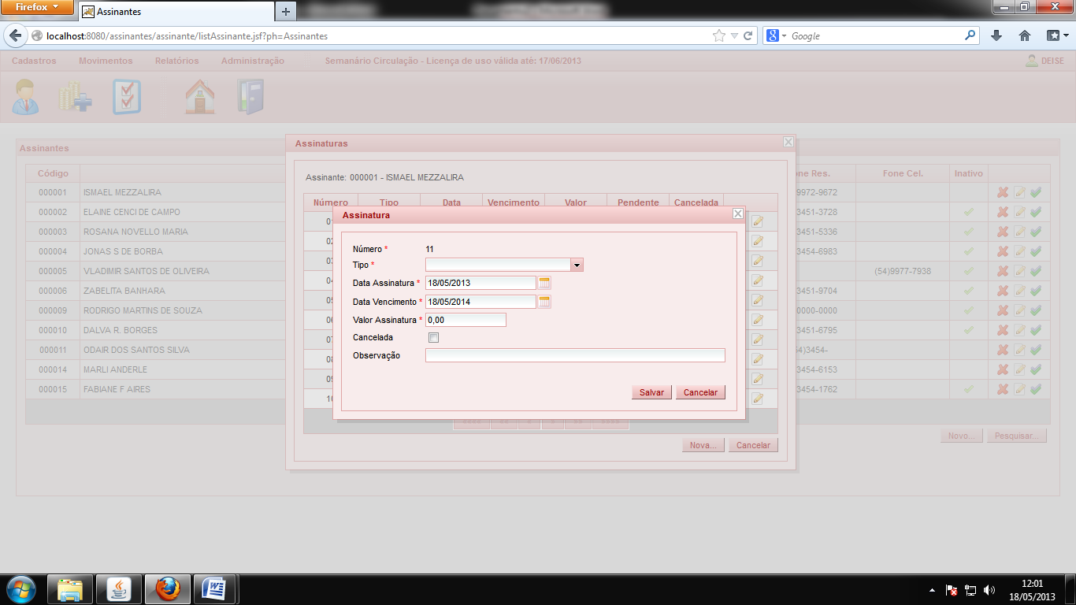

OBS: o tipo é Assinatura ou Renovação